Задания для дистанционного обучения на апрель 2020.

Срок выполнения 30.04.2020

История песен военных лет
9 мая 2020 года наша страна и весь мир будут отмечать 75-летие Великой Победы. Будут звучать песни военных лет. Их знают все, они живы и любимы людьми самых разных возрастов. Ведь творчество композиторов-песенников в военные годы – одна из самых замечательных страниц нашей музыки. Песни тогда рождались в боях, с ними шли на подвиг, они вселяли силы и уверенность в победе над врагом.
Многие из песен военных лет имеют славные биографии. Давайте перелистаем страницы истории!
Во время Великой Отечественной войны песня — самый распространенный жанр советской музыки. Военная пора во всей полноте и силе проявила ее мобильность, непосредственную близость к повседневной жизни общества. Песня становится духовным оружием фронта и тыла. Она зовет в бой, воодушевляет памятью о мирных днях и вселяет в человеческие сердца уверенность в победе. Главная тема песенного творчества этих лет — защита Родины.
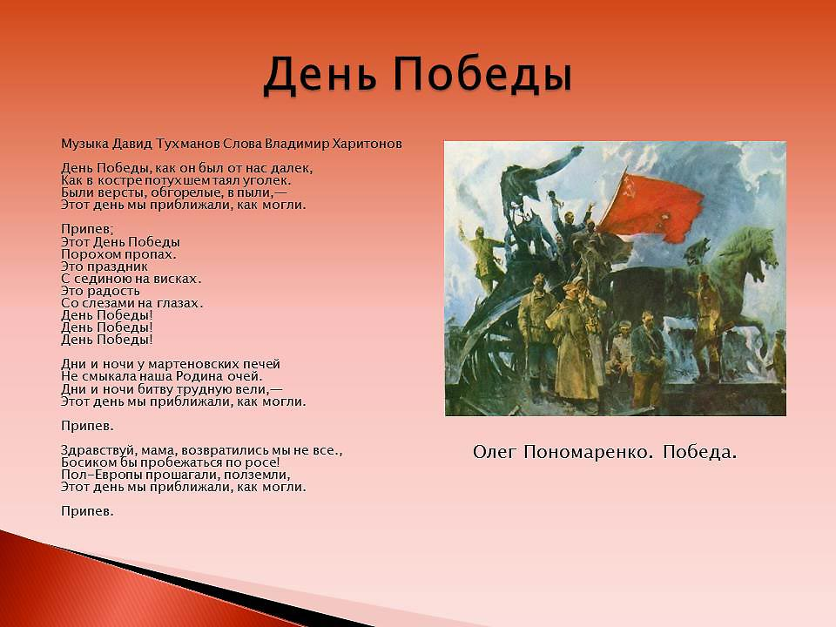
Самым популярным музыкальным символом, с которым ассоциируется Великая Отечественная война последние 40 лет, является песня "День Победы", написанная на стихи участника той войны Владимира Харитонова представителем послевоенного поколения композитором Давидом Тухмановым к 30-летию Великой Победы в 1975 году. Композиция является непременным знаковым атрибутом торжеств, посвящённых Победе в Великой Отечественной войне как в России, так и в ряде бывших советских республик.
При подготовке к празднованию 30-летия Победы в Союзе композиторов СССР объявили конкурс на лучшую песню к юбилейной дате. В рамках подготовки к проекту один из самых известных поэтов-песенников той поры Владимир Харитонов (написавший к тому времени слова к знаменитым песням "Мой адрес — Советский Союз", "Россия — Родина моя", "В день рождения" и ряда других), обратился к молодому, но уже популярному в молодёжной среде по музыке к песням "Эти глаза напротив", "Последняя электричка", "Белый танец" и той же песне "Мой адрес — Советский Союз" композитору Давиду Тухманову с просьбой совместно поработать над новой композицией "День Победы".
Предложение было с благодарностью принято и за несколько дней до конкурса тандем опыта и молодости завершил свою работу. Песня прозвучала на последнем конкурсном прослушивании в исполнении жены Тухманова поэтессы и певицы Татьяны Сашко и была встречена ледяным молчанием, позже переросшем в яростную критику. Несмотря на попытку "срезать" песню на корню, она всё же прозвучала 9 мая в исполнении Леонида Сметанникова в передаче "Голубой огонёк". Несмотря на массу зрительских симпатий, которые слушатели высказывали в письмах, отправленных в программу, о песне забыли почти на полгода.
И только на праздничном концерте ко Дню милиции в ноябре 1975 года песня была исполнена в прямом эфире Львом Лещенко. Песня вызвала живой ажиотаж в зрительской среде и Льву Валерья́новичу пришлось повторно исполнять "День Победы" на "бис".
Это был звёздный час песни: после этого "День Победы" уверенной поступью завоевал всю страну и вышел далеко за её пределы: в виде марша композиция звучит в исполнении оркестров многих стран мира.
Священная война
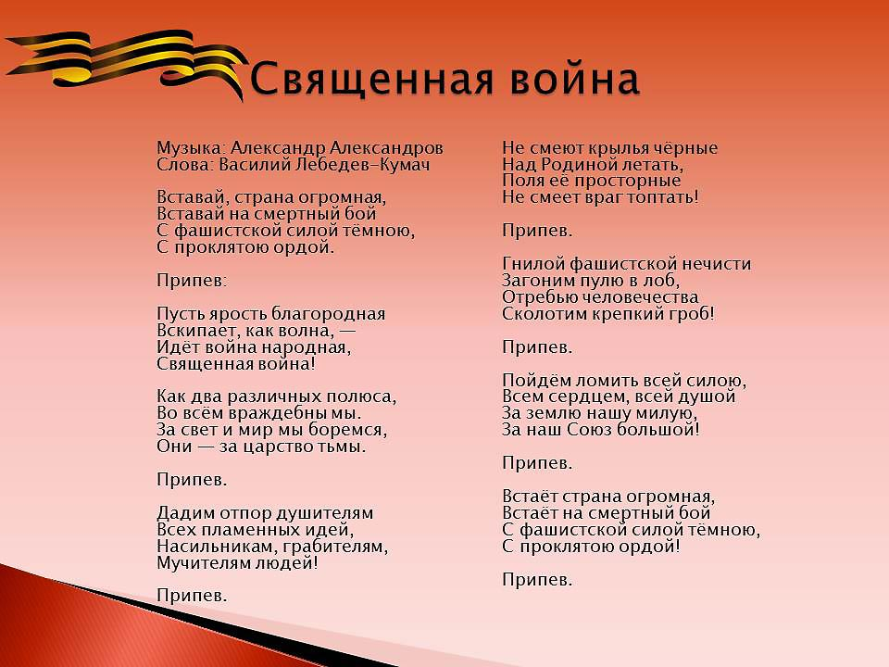
Песня "Священная война", ставшая своеобразным гимном Великой Отечественной войны, была написана сразу же после её начала поэтом Василием Иванович Лебедевым-Кумачом, и, тогда ещё в виде стихов, была продекламирована по радио 24 июня 1941 года знаменитым в ту пору актёром Малого театра Александром Остужевым. В тот же день стихи со знаменитой первой строчкой "Вставай, страна огромная!" были опубликованы в газетах "Известия" и "Красная звезда", и с тех пор стали звучать по радио регулярно.
Ежедневно звучащее по радио стихотворение с таким ярким и востребованным содержанием привлекло внимание ряда композиторов, и спустя 3 дня, 27 июня была подписана в печать и вскоре явилась на свет 10-тысячным тиражом небольшая книжка с песней на эти стихи. Музыка к "Священной войне" была написана композитором Матвеем Исааковичем Блантером, автором музыки к другой знаковой песне военных лет "Катюше". А ещё через 3 дня увидел свет ещё один вариант песни, на этот раз на музыку руководителя Краснознаменного ансамбля песни и пляски, профессора Александра Васильевича Александрова тиражом в 5 тысяч экземпляров, и именно этот вариант стал музыкальным гимном Великой Отечественной войны, символом того сурового, героического и незабываемого времени.
Однако массовое распространение песни "Священная война" началось лишь после 15 октября 1941 года, когда во всю набирала силу Московская битва. До этого советские идеологи противились широкому внедрение песни в солдатские массы, мотивируя это тем, что строки о тяжёлом смертном бое звучат слишком трагично и не соответствуют стратегии о быстрой победе "малой кровью". «Священная война» стала ежедневно звучать по всесоюзному радио — каждое утро после боя кремлёвских курантов.
Широкая мелодичная распевность композиции наряду с грозной поступью марша вдохновляла и поднимала боевой и моральный дух бойцов Красной Армии, особенно в суровых оборонительных боях, и даже была названа "бессмертной" Маршалом Победы Георгием Константиновичем Жуковым, который обычно был чрезвычайно скуп на похвалы.
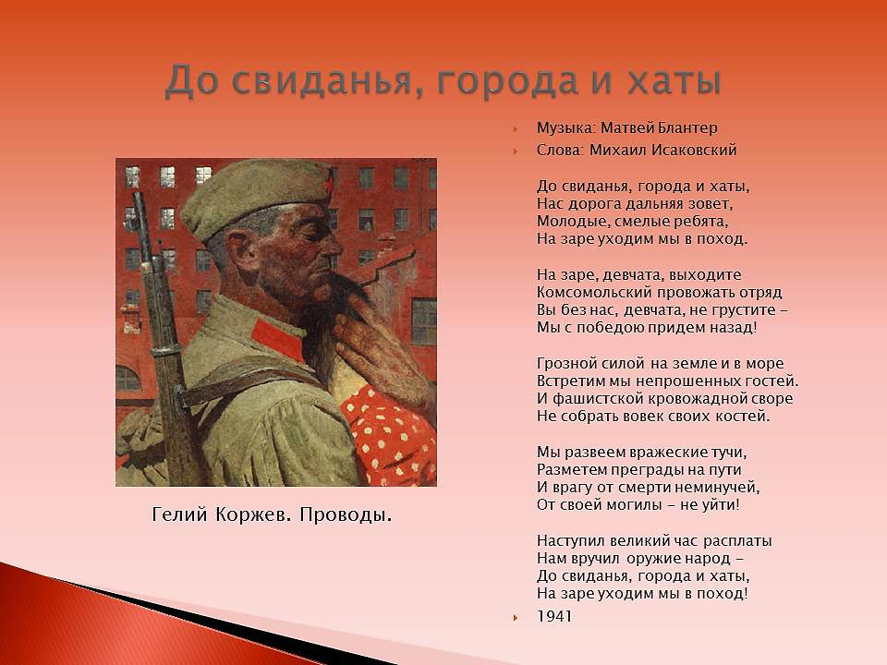
В послевоенное время ни одни зарубежные гастроли Краснознамённого ансамбля песни и пляски Советской Армии им. А. В. Александрова не обходились без её исполнения.
До свиданья, города и хаты

29 июня 1941 года газета «Правда» опубликовала стихотворение поэта Михаила Исаковского «Походная песня», начинавшееся словами:
До свиданья, города и хаты,
Нас дорога дальняя зовет.
Молодые смелые ребята,
На заре уходим мы в поход.
И почти сразу к этим стихам была написана музыка, причем одновременно несколькими композиторами. Одним из этих композиторов был Исаак Осипович Дунаевский. Песня с его мелодией в первые же дни июля была записана и прозвучала по радио в исполнении ансамбля песни и пляски Центрального Дома культуры железнодорожников. Разбившись на бригады, ансамбль, руководимый этим прекрасным композитором, пел «Походную» и другие его песни на вокзалах и призывных пунктах столицы, провожая на фронт воинские эшелоны.
Тогда же, летом 1941 года, Дунаевский включил «Походную песню» в один из выпусков боевого киносборника «Победа — за нами!», к которым писал музыку. Пел ее с ансамблем ЦДКЖ киноактер Борис Чирков.
В те же самые дни перед воинами, отправлявшимися на фронт, выступали и артисты хора имени М. Пятницкого, в репертуаре которого была песня, написанная на те же стихи Исаковского композитором Владимиром Захаровым.
«Не могу равнодушно слушать песню «Походная», — вспоминал один из руководителей этого прославленного художественного коллектива Петр Михайлович Казьмин. — Эта песня овеяна дыханием первых дней войны… Она всегда напоминает мне затемненные, настороженные московские улицы, окна домов с белыми бумажными полосками на стеклах, военные грузовики с зелеными ветками, вокзалы, заполненные народом. Тут и кадровые части, тут и толпы людей, только что прибывших из деревень, запыленных, небритых, с мешками за плечами. В это время школы были заняты под призывные пункты. Нам нередко приходилось выступать в коридорах школ. Выступали по два, по три раза в день. Из призывных пунктов переезжали на вокзалы, пели:
На заре, девчата, выходите
Комсомольский провожать отряд.
Вы без нас, девчата, не грустите, —
Мы придем с победою назад…
Особой тревогой были заполнены вечера. Света нет. Улицы большого города в темноте. Хорошо, что ночи коротки. Не хотелось вечерами забираться далеко от дома. Не сразу засыпали. Долго обсуждали последние известия с фронта. А на другой день в полдень — снова на вокзалах, на призывных пунктах».
И все-таки наибольшую известность и самое широкое распространение в годы войны получила песня, музыку которой к этим же стихам Исаковского сочинил композитор Матвей Блантер. Она-то и вошла в песенную антологию военных лет. Впервые ноты ее были опубликованы в сборнике «В бой за Родину!», выпущенном Воениздатом НКО СССР и Музгизом осенью 1941 года. Тогда же песня «До свиданья, города и хаты» М. Блантера и М. Исаковского была разучена хором и оркестром под управлением военного дирижера и композитора Семена Александровича Чернецкого, в этом же исполнении она была записана и на грампластинку. Запевал песню солист Большого театра Петр Киричек. Сведения эти сообщила газета «Вечерняя Москва» от 7 октября 1941 года в заметке «Боевые песни в граммофонной записи». Не последнюю роль в успехе блантеровского варианта песни сыграли блестящее исполнение и трактовка ее прославленным Краснознаменным ансамблем под управлением А. В. Александрова. В репертуаре этого коллектива песня «До свиданья, города и хаты» звучит по сей день.
Вечер на рейде
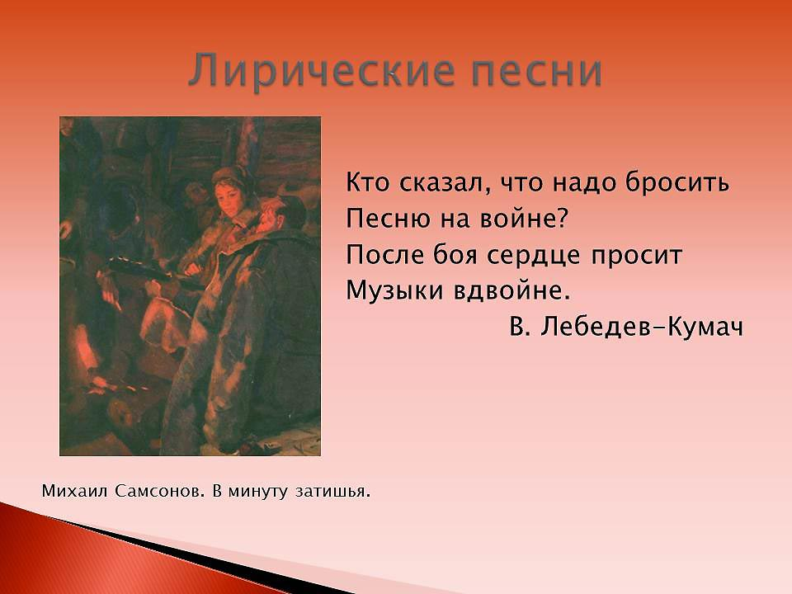
Пожалуй, одну из первых песен Великой Отечественной войны написал Василий Павлович Соловьев-Седой: уже 24 июня он принес на Ленинградское радио нотный клавир, где поверху значилось: «Играй, мой баян». А через полтора месяца на свет явился подлинный шедевр — «Вечер на рейде». Как же родилось это песенное чудо? Василий Павлович вспоминал:
«В августе 1941 года вместе с группой композиторов и музыкантов мне пришлось работать на погрузке в Ленинградском порту. Стоял чудесный вечер, какие бывают, мне кажется, только у нас на Балтике. Невдалеке на рейде стоял какой-то корабль, с него доносились к нам звуки баяна и тихая песня. Мы как раз кончили нашу работу и долго слушали, как поют моряки. У меня возникла мысль написать об этом тихом, чудесном вечере, неожиданно выпавшем на долю людей, которым завтра, может быть, предстояло идти в опасный поход, в бой. Возвратившись из порта, я сел сочинять эту песню...
Композитор сам придумал начало припева — «Прощай, любимый город!» — и, отталкиваясь от него, стал писать музыку. Через два дня он передал ноты давнему своему другу поэту Александру Чуркину, и тот сложил полный текст «Вечера на рейде».
Однако путь у песни в жизнь оказался непростым. Когда Василий Павлович впервые спел ее друзьям, песню забраковали: слишком уж спокойной и «тихой» показалась она, не подходящей для грозной военной поры. И композитор спрятал ноты подальше...»
А зимой 1941 года выступал он на Калининском фронте. Как-то после концерта в солдатской землянке под Ржевом бойцы попросили исполнить что-нибудь «для души», потеплее, посердечнее, и композитор вспомнил о забракованной песне. Уже со второго куплета бойцы начали ему тихо подпевать:
Прощай, любимый город!
Уходим завтра в море.
И ранней порой
Мелькнет за кормой
Знакомый платок голубой.
Сразу полюбившаяся фронтовикам песня с этого дня стала опережать артистов. Только начнут концерт, а зрители скандируют: «Вечер на рей-де!..» Возвращаясь с фронта, Соловьев-Седой заехал в Москву, чтобы в Центральном Доме композиторов показать свои новые произведения. «Вечер на рейде» приняли единодушно. Скоро, после исполнения по радио, ее запели тысячи, миллионы людей:
А вечер опять хороший такой,
Что песен не петь нам нельзя;
О дружбе большой, о службе морской
Подтянем дружнее, друзья.
Почему же мирная и тихая песня, в которой, кстати, даже ни разу не вспоминается слово «война», так полюбилась в суровую пору? Наверное, потому, что говорила она о том, что пережили тогда миллионы,— о расставании с любимыми, родными местами. И еще, наверное, потому, что есть в ней не только задушевность, но и задумчивость, не только светлая грусть, но и большая внутренняя сила. Привольная мелодия льется естественно, свободно, и поющие словно обращаются друг к другу, ища сочувствия, поддержки, отклика:
Споемте, друзья, ведь завтра в поход
Уйдем в предрассветный туман.
Споем веселей, пусть нам подпоет
Седой боевой капитан.
У рояля — словно всплески волн, и ты уже видишь морской простор с его бесконечными далями, ощущаешь величие и силу моря, испытываешь возвышенное настроение — именно это, видно, и стремился композитор передать в музыке:
Прощай, любимый город!
Уходим завтра в море.
И ранней порой
Мелькнет за кормой
Знакомый платок голубой.
Красивая, чистая, душевная песня... И завидная же доля выпала ей! «Прощай, любимый город!» — эту песню знали все. Да, не только моряки считали ее «своей». «Уходим завтра в поле...» — утверждали пехотинцы. Парашютисты, бойцы воздушно-десантных войск, перед вылетом в тыл врага пели: «Прощай, земля Большая! Десант наш улетает. И в дальнем краю за землю свою десантник не дрогнет в бою». Партизаны Ленинградской области имели свой вариант:
Споемте, друзья, про битвы свои
В отрядах лихих партизан,
Про прошлую жизнь, про схватки, бои...
Играй веселее, баян!
А народные мстители Крыма переиначили песню на свой лад: «Прощай, любимый город! Уходим завтра в горы...» Даже к итальянским партизанам попала эта мелодия, и они положили на нее рассказ о юной черноокой героине освободительной борьбы...
Вот какая эта песня. И совсем не случайно мы называем ее, вспоминая самые лучшие песни военного времени.
Лирические песни
Потребность в лирической и задушевной песне у усталых и измотанных долгими годами нелёгкого ратного труда людей действительно была очень велика. Сколько же было создано в военные годы песен о любви, о разлуке, о верности. Они пелись бойцами в землянках, в лесу. У костра, от них становилось теплее, от них утихала боль разлуки.
Заветные страницы в песенной эпопее войны принадлежат бытовой лирике. Прощания и разлуки, ожидания встреч с любимыми воедино переплели личное и общее, интимное и гражданственное. Таковы «Землянка» и «Темная ночь». В мечтательном кружении «Случайного вальса» разворачивается история одной из тех коротких встреч, которой суждено оставить светлый след в душе фронтовика. Рядом с песнями окопных будней в музыкально-поэтической летописи войны встали и те, что воспели дела трудового тыла. К лучшим из них принадлежит обаятельная, излучающая светлое мажорное сияние «Песня о фонарике» Дмитрия Шостаковича — Михаила Светлова. Ее, несомненно, можно назвать символом оптимизма и душевной стойкости гражданского населения нашей столицы. А в каждом северном городе принято было считать, что это о нем сложена лирико-частушечная песня «Есть на Севере хороший городок» (Тихон Хренников — Виктор Гусев).
Разнообразны по содержанию и жанровым приметам многочисленные песни фронтового быта. Сердечные и задумчивые, одни отозвавшиеся болью утрат, иные — окрашенные юмором, они повествуют об армейской жизни, о крепкой солдатской дружбе, мечтах и надеждах.
Катюша
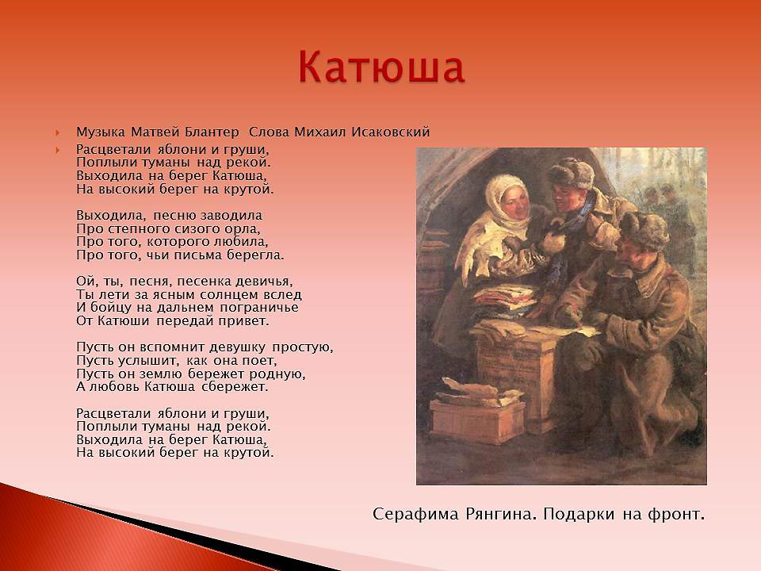
Одним из самых ярких символов Великой Отечественной войны является "Катюша" - песня, которую в Красной Армии знал каждый боец. В отличие от большинства военных песен той поры, "Катюша" была создана в предвоенное время и впервые зазвучала в исполнении Валентины Батищевой 27 ноября 1938 года в Колонном зале Дома Союзов под аккомпанемент оркестра под управлением Виктора Кнушевицкого.
А начиналось всё с нескольких строк стихов, написанных Михаилом Исаковским, автором популярных в то время песен: "И кто его знает", "Прощание", "Зелеными просторами", "Любушка" и ряда других. Поэт, по его собственному признанию, не знал, что дальше делать с Катюшей до тех пор, пока судьба не свела его с композитором Матвеем Блантером.
Композитора настолько поразили "очень звонкая интонация" и "причудливая игра ударений" в стихах Исаковского, что он попросил поэта оставить ему написанные строки, и, как позже вспоминал сам Блантер, с тех пор он "буквально не находил себе места". Всё его воображение было занято “Катюшей” без остатка.
В результате поэт провёл не одну бессонную ночь в работе над музыкальным решением композиции, результатом чего стало рождение бессмертной мелодии. Но текста песни ещё не было, поскольку стихотворение не было завершено. В дальнейшем поэт совместно с композитором стали искать другое песенное решение.
Окончательный сюжет песни был определён военной обстановкой того времени: участием советских добровольцев в Гражданской войне в Испании, операцией Красной Армии у озера Хасан и предчувствием надвигающейся бури...
Новое звучание "Катюше" придала Великая Отечественная война: в солдатской среде было сложено множество новых вариантов композиции. Катюша выступала и бойцом с автоматом наперевес, и солдатской подругой, и медсестрой, и даже партизанкой, ходившей "по лесам и сёлам партизанской узкою тропой" с "песенкой веселой, что когда-то пела над рекой".
Именем "Катюша" солдаты прозвали новые реактивные минометы, "песни" которых приводили в ужас фашистов.
Достаточно любопытным является тот факт, что "Катюша" стала использоваться в марше "Primavera" ("Весна" в переводе с испанского) в 250-й дивизии вермахта, состоявшей из испанских добровольцев, так называемой "Голубой дивизии". Как ни странно, любили песню и другие противники СССР в той войне: гитлеровцы, распевавшие её в немецко-язычном варианте, и финны, исполнявшие "Карельскую Катюшу".
Со временем "Катюша" разошлась по всему миру: стала гимном итальянских партизан под названием "Свистит ветер". В той же Италии был и второй вариант исполнения легендарной песни под названием "Катарина". Союзникам по антигитлеровской коалиции "Катюша" также пришлась по вкусу, а после войны песню запели даже китайцы...
За создание "Катюши" автору слов песни Михаилу Васильевичу Исаковскому была вручена "Сталинская премия", которую он передал землякам. В деревне Всходы Угранского района Смоленской области был создан Музей песни "Катюша", находящийся поблизости от родины поэта.
Интересные сведения о "Катюше"
♦ Именем песни народ окрестил новое оружие, наводившее ужас на врага — ракетные минометы БМ.
♦ На премьере песня была спета «на бис» три раза подряд.
♦ Исаковским был написан и другой последний куплет, исполнявшийся редко:
Отцветали яблони и груши,
Уплыли туманы над рекой.
Уходила с берега Катюша,
Уносила песенку домой.
♦ В 1943—1945 наиболее популярен был такой куплет:
Пусть фриц помнит русскую «катюшу»,
Пусть услышит, как она поет:
Из врагов вытряхивает души,
А своим отвагу придает!
♦ Популярность как минометов БМ, так и песни была велика. «Катюша» сейчас кажется военной песней. Хотя, если вникать в смысл, то это совсем не военная песня, а, скорее, лирическая.
Темная ночь
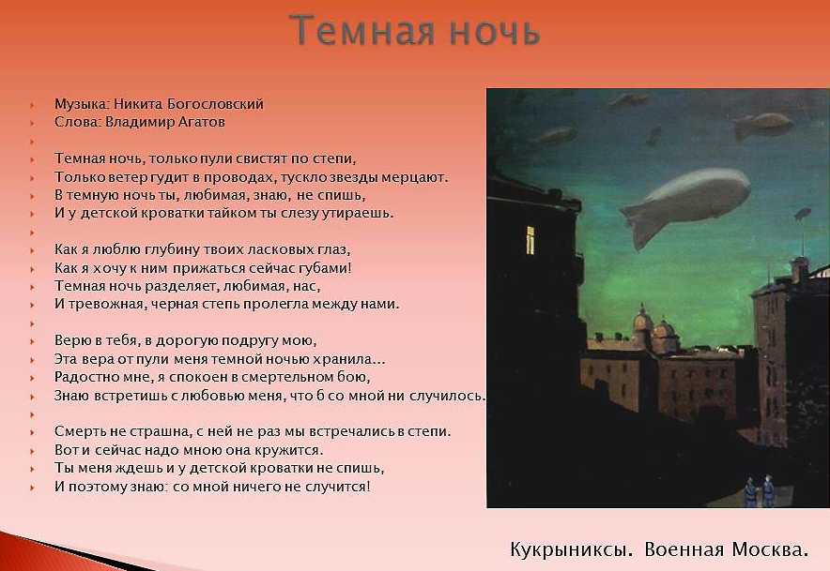
Одна из самых лирических песен Великой Отечественной войны "Тёмная ночь" была написана для фильма "Два бойца" поэтом Владимиром Агатовым и композитором Никитой Богословским в 1943 году. Идея написания проникновенной лирической композиции для своего фильма посетила режиссёра Леонида Лукова, который, не откладывая дело в долгий ящик, призвал на помощь Богословского...
Фильм снимался в Ташкенте, в который была эвакуирована Киевская киностудия. Как вспоминает композитор, однажды его на ночь глядя посетил Луков, который посетовал, что сцена в землянке "без песни никак" и попросил помочь с музыкой. У Богословского получилось "угодить" режиссёру с первой попытки. Затем оба буквально растормошили Агатова, который тут же, то ли спросонья, то ли от неожиданности написал на листке тетради нужные слова.
В эту ночь поспать не довелось и Марку Бернесу, которого возбуждённая троица вытащила из постели. Последней "жертвой" той ночи стал гитарист, которому творческий порыв "квартета" также не позволил выспаться... Целую ночь почти вся съёмочная группа ублажала музу, и результат в виде песни, покорившей несколько поколений жителей огромной страны, появился к утру.
В фильме «Два бойца» песня "Темная ночь" звучала голосом Марка Бернеса из уст главного героя фильма Аркадия Дзюбина. После появления "Двух бойцов" на экранах, популярность песни буквально зашкаливала - весьма показательным случаем является факт снятия в 40-е годы всего первого тиража пластинки из-за обнаруженного "левого" шороха в фонограмме, причиной которого явились... слёзы одной из работниц завода, растроганной душевными словами песни. Слезы упали на восковую матрицу и... обеспечили простой труженице Гале Журавлёвой место в истории...
Песня "Темная ночь" успешно преодолела десятилетия, отделяющие ту войну от нашего времени, и, помимо самого Бернеса, исполнялась целой плеядой выдающихся голосов: Леонидом Утёсовым, Иваном Козловским, Владимиром Нечаевым, Николаем Щукиным, Георгием Виноградовым, Людмилой Гурченко, Муслимом Магомаевым, Иосифом Кобзоном, Иваном Ребровым, Борисом Гребенщиковым, Федором Чистяковым, Дмитрием Хворостовским, Сергеем Трофимовым, Андреем Макаревичем, Максимом Леонидовым, Дмитрием Хоронько, Димой Биланом, Сергеем Ефременко, Noize MC, Земфирой и Викторией Дайнеко...
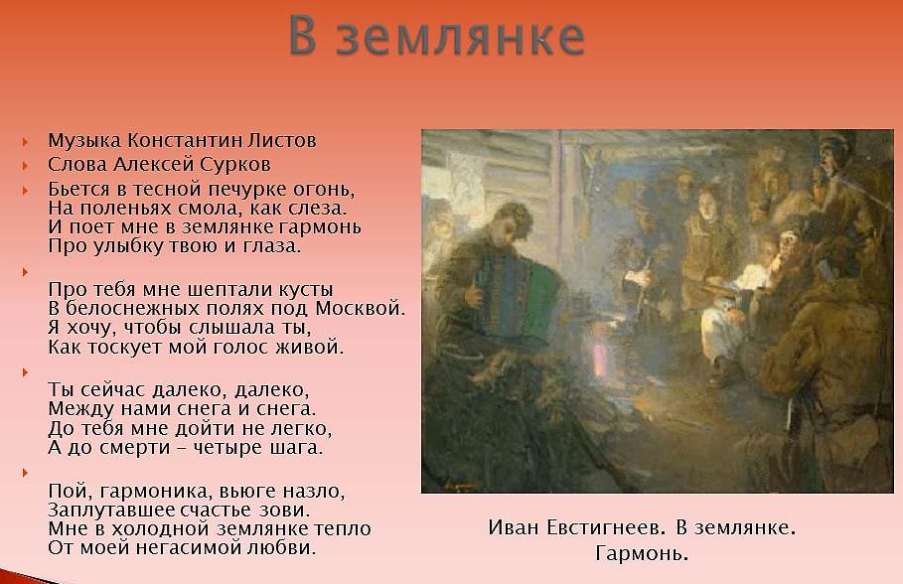
В землянке

«Землянке» суждено было стать одной из первых лирической песен, рожденной в пламени Великой Отечественной войны.
«Возникло стихотворение случайно, - вспоминал впоследствии его автор Алексей Александрович Сурков. – Это было шестнадцать «домашних» строк из письма жене, Софье Антоновне. Письмо было написано в конце ноября 1941 года, после одного очень трудного для меня фронтового дня под Истрой, когда нам пришлось ночью после тяжелого боя пробираться из окружения.
Так бы и остались эти стихи частью письма, если бы уже где-то в феврале 1942 года не приехал… композитор Константин Листов… Он пришел в нашу фронтовую редакцию и стал просить что-нибудь на что можно написать песню. Чего-нибудь не оказалось. И тут я на счастье вспомнил о стихах, написанных домой, разыскал их в блокноте и, переписав начисто, отдал Листову… Через неделю композитор вновь появился у нас в редакции, попросил гитару и спел песню «В землянке».
Слова и мелодическая строчка «Землянки» были опубликованы в «Комсомольской правде» 25 марта 1942 года.
Неутомимыми пропагандистами «Землянки» в годы войны были замечательные советские мастера песни Леонид Утесов и Лидия Русланова.
Свидетельством необычайной популярности и широкого распространения «Землянки» на фронте и в тылу являются многочисленные «ответы» на песню, приходившие в письмах в редакции газет.
Смуглянка
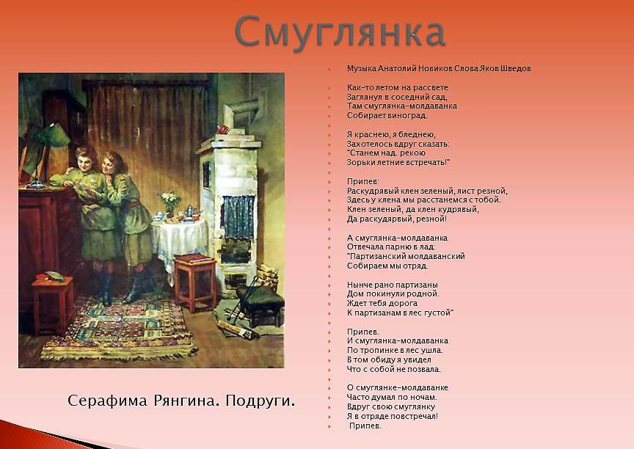
Песня "Смуглянка" из фильма "В бой идут одни старики", без которой невозможно представить ни один День Победы, и благодаря которой в массовое сознание был внедрён несуществующий образ молдавского партизана, была написана в предвоенное время и посвящена героической деятельности Григория Ивановича Котовского в годы Гражданской войны. Так, благодаря поэту Якову Захаровичу Шведову и композитору Анатолию Григорьевичу Новикову, увидело свет произведение, прошедшее сложный и тернистый путь ко всеобщему признанию.
В 1940 году Политуправление Киевского Особого военного округа заказало ряд музыкальных произведений для своего ансамбля песни и пляски, в результате чего Шведовым и Новиковым была написана сюита в честь Г. И. Котовского, в которую входило 7 песен, одной из которых и была ставшая позже знаменитой "Смуглянка".
В первый год войны "Смуглянка" не обрела популярности - в то время были чрезвычайно востребованы патриотические марши, а вовсе не любовная романтика.
Но спустя месяцы, после появления проникновенных лирических "Тёмной ночи" и "В землянке", на второй год войны Анатолием Новиковым было принято решение вернуться к своему детищу и в конце концов придать ему законченный вид. Связавшись со Шведовым, служившим в то время на Втором Украинском фронте, с просьбой немного переделать текст, композитор получил изменённый вариант стихов спустя некоторое время, и отправил новый вариант А.В. Александрову, избравшему именно её для своего коллектива.
Прорыв песни в массы состоялся на праздничном концерте 7 ноября 1944 года, проходившем в Концертном зале им. Чайковского и транслировавшемся по радио в который Александров решил включить в числе других и эту композицию. После исполнения "Смуглянки" Николаем Устиновым, песня была встречена публикой под громовые овации с криками "Бис!" и "Браво!". И радио донесло песню до широких народных масс.
После столь ошеломляющего успеха, Александров решил включить песню в программу Всесоюзного конкурса на лучшую песню о Великой Отечественной войне, однако жюри конкурса "срезало" песню. Но народ - это не жюри, и песня, тут же подхваченная рядом военных ансамблей, разнеслась по просторам необъятной страны и далеко за рубеж.
Новый импульс песне придал снятый в 1973 году Леонидом Фёдоровичем Быковым эпохальный шедевр "В бой идут одни старики", в котором он лично исполнил "Смуглянку". После этого популярность песни, исполненной в разные годы Иосифом Кобзоном, Софией Ротару, Надеждой Чепрагой и многими другими, не уменьшается до настоящего времени.
Синий платочек
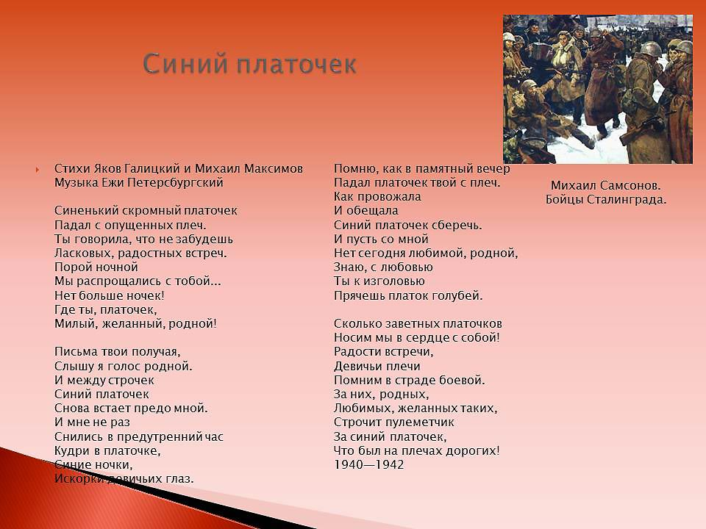
Поистине необычна история и другой замечательной военной песни «Синий платочек». В 1940 году в московском саду «Эрмитаж» выступал польский оркестр «Голубой джаз» под управлением Генриха Гольда. Тогда композитор Ежи Петерсбурский исполнил свою новую мелодию. После концерта к Петерсбурскому подошел поэт и драматург Яков Галицкий, который выразил свое восхищение творчеством оркестра и предложил написать слова к той новой красивой мелодии. Польскому композитору мысль поэта понравилась, и вскоре появилось стихотворение «Синий платочек». Впервые песню «Синий платочек» исполнил солист «Голубого джаза» Станислав Ландау, после чего она стала постоянной в репертуаре оркестра. Любопытно, что в Польше к тому времени уже была песня на мелодию Ежи Петерсбурского. «Синий платочек» пели Изабелла Юрьева и Вадим Козин, но до войны эта песня не получила широкой известности. Наступила война, и в тексте песни произошли некоторые изменения. В Киеве, например, на стихи неизвестного автора, стали петь:
Двадцать второго июня,
Ровно в четыре часа,
Киев бомбили, нам объявили,
Что началася война.
Война началась на рассвете,
Чтоб больше народу убить.
Спали родители, спали их дети,
Когда стали Киев бомбить.
Привычный же «Синий платочек» появился в 1942 году, когда песню исполнила Клавдия Шульженко. Дело в том, что Клавдия Ивановна обратилась к сотруднику газеты «В решающий бой!» Михаилу Максимову с просьбой изменить слова песни на более патриотичные. Тогда-то поэт и вставил в текст песни знаменитые слова о пулеметчике. Однако Политуправление Рабоче-Крестьянской Красной армии посчитало песню «чрезмерно лирической» и выразило свое недовольство по этому поводу. Клавдия Шульженко перестала петь эту песню, но полюбившийся миллионам советских граждан «Синий платочек» уже навсегда остался в числе лучших военных песен.
Огонек
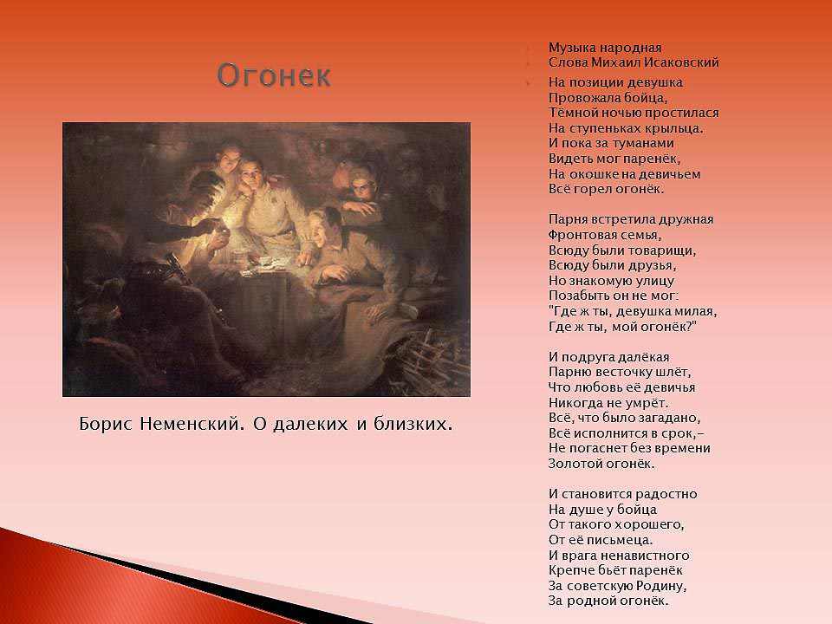
19 апреля 1943 года в газете "Правда" было напечатано стихотворение Михаила Исаковского "Огонёк" с подзаголовком "песня", но ни нот, ни подстрочника не было. Музыку к стихотворению стали сочинять многие композиторы и музыканты, как известные, такие как Матвей Блантер, Александр Митюшин, Нина Макарова, Исаак Шварц, так и любители (Н. Чугунов, Валентин Никитенко). Однако все эти мелодии не имели ничего общего с той, с которой песня обрела популярность. Песню "Огонек" с этой мелодией пели на всех фронтах, но её автор оказался неизвестен. Впервые "Огонёк" с этой мелодией прозвучал в 1947 году в исполнении Владимира Нечаева. Были выпущены грампластинки, на которых указывалось, что автор текста – Исаковский, а музыка – народная. Исаковский вспоминал, что многие люди пытались доказать, что именно они являются авторами музыки к песне. Была созвана специальная комиссия Союза композиторов, которая установила, что ни один из этих людей не мог написать её, а мелодия более всего похожа на танго "Стелла", автор которого также неизвестен.
Секрет воздействия "Огонька" так объясняет поэт Евгений Долматовский: "Прошли годы, и мы просто забыли обстановку военного времени. Когда враг напал на нашу страну, повсеместно – сначала до Волги, а потом и глубже, в тылах России, – было введено затемнение. На улицах – ни фонаря, окна к вечеру плотно закрывались шторами и листами черной бумаги. Затемнение придавало фронтовой характер городам и селам, как бы далеко от линии боев они ни находились. И вдруг на фронт прилетела песня "Огонек". Это было в тяжелую пору. Сейчас трудно себе представить, какое ошеломляющее впечатление произвела эта картина: уходит боец на позиции и, удаляясь, долго видит огонек в окне любимой. А люди знали: половина страны погружается ночью в непроглядную темноту, даже машины не зажигают фар, и поезда движутся черные. Вражеские самолеты не найдут цели!
Поэтический образ огонька на окошке превратился в огромный и вдохновляющий символ: не погас наш огонек, никогда не погаснет! Песня еще одной неразрывной связью скрепила фронт и тыл".
Примечательно, что в Японии "Огонёк" наряду с "Катюшей" является самой популярной русской хоровой песней.
В лесу прифронтовом
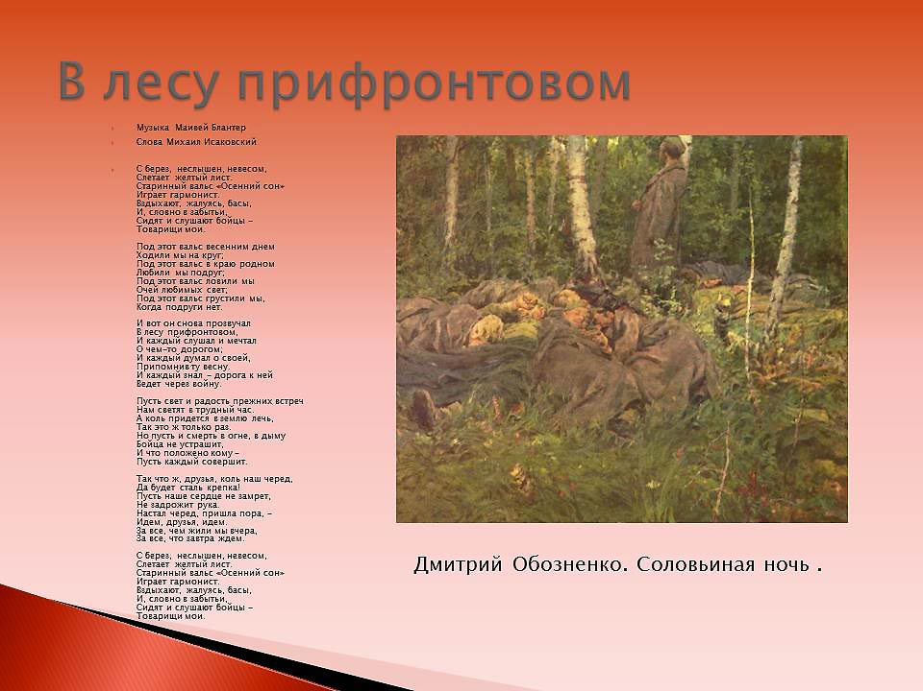
Песня появилась в 1943 году. "Стихи написаны на Каме, – вспоминал позже Михаил Исаковский, – когда шел второй год войны. Работая, представил себе русский лес, чуть-чуть окрашенный осенью, тишину, непривычную для солдат, только что вышедших из боя, тишину, которую не может нарушить даже гармонь. Послал стихи старому товарищу композитору Матвею Блантеру (с ним создавали "Катюшу”). Спустя несколько месяцев услышал по радио, как "В лесу прифронтовом” исполняет Ефрем Флакс. Композитор Матвей Блантер намеренно стилизовал песню под упомянутый в стихах Исаковского вальс «Осенний сон» (автор вальса – А. Джойс). Вместе с тем, музыка Блантера наполнена особой атмосферой военной поры, как и в произведении Михаила Исаковского в ней отразились и тоска мирной жизни, и несгибаемая воля к победе над ненавистным врагом. В 1946 году за песни "Под звездами балканскими”, "Моя любимая” и "В лесу прифронтовом” композитору М. И. Блантеру была присуждена Государственная премия СССР.
На солнечной поляночке
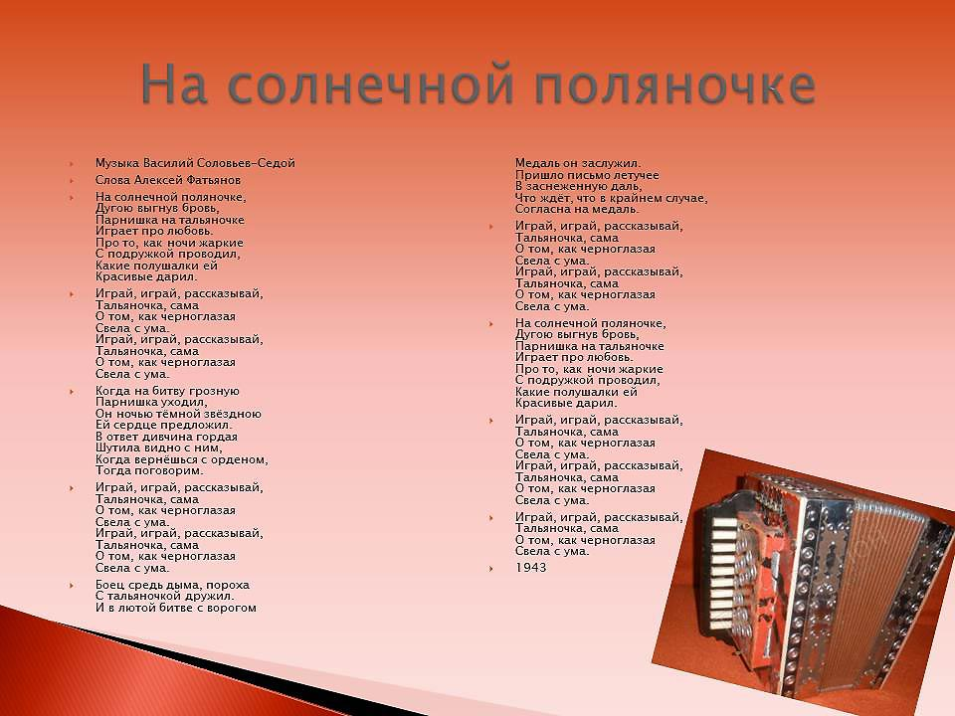
Наряду с балладами, песнями, рассказывающими о героизме и мужестве советских воинов, об их бессмертных подвигах, появлялись и были любимы на фронте и в тылу песни удалые, веселые, задорные. Ведь как говорил Василий Теркин: «…на войне одной минутки не прожить без прибаутки, шутки самой немудрой».
Именно такую песню-шутку «На солнечной поляночке» создали композитор Василий Соловьев-Седой и поэт Алексей Фатьянов. Это была одна из первых совместных работ двух замечательных художников, творческое содружество которых длилось много лет.
«Однажды ко мне подошел, - вспоминает Соловьев-Седой, - солдат в кирзовых сапогах – красивый, с румянцем во всю щеку, назвался Алексеем Фатьяновым, поэтом, прочел, встряхивая золотистой копной волос, свою песню… Песня мне понравилась лиризмом, напевностью, юмором».
Интересно, что первоначально композитор написал песню «На солнечной поляночке» в форме лирического вальса. Она получилась приятной, понравилась слушателям, но композитор чувствовал, что его вальсу чего-то недостает, что нет в ней той жизнерадостности, веселья, удали, которыми пронизаны стихи Фатьянова. И Соловьев-Седой сочинил мелодию заново. На этот раз получилась та песня, которую мы все знаем и любим, у которой озорной припев:
Играй, играй, рассказывай,
Тальяночка, сама
О том, как черноглазая
Свела с ума…
Песня «На солнечной поляночке» сразу приобрела большую популярность, завоевала сердца и души слушателей. Песня и сейчас звучит на радио и в концертных программах, полузуясь неизменным успехом, покоряя слушателей героическим содержанием, благородством чувств, искренностью и оптимизмом.
Случайный вальс
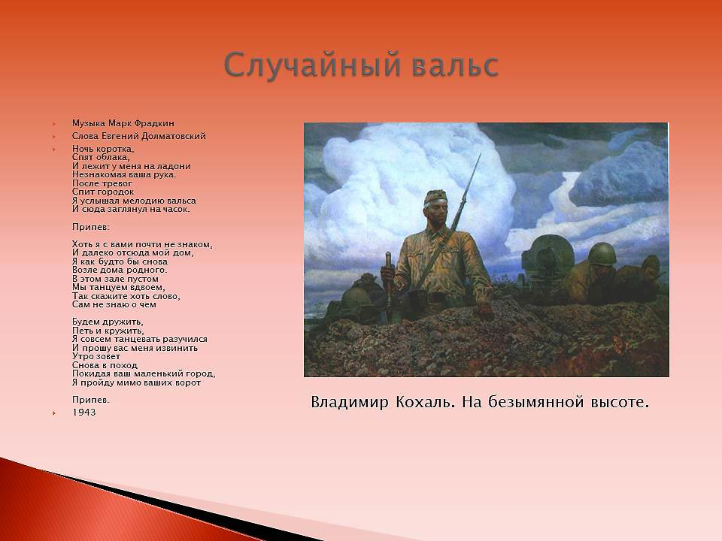
Каждая фронтовая песня имеет свою интересную и часто, захватывающую, историю. В феврале 1942 года поэт Евгений Долматовский "как бы с натуры" написал стихотворение "Танцы до утра", в котором есть строки:
Танца вечная погоня
Удивительно легка,
И лежит в моей ладони
Незнакомая рука…
В своих воспоминаниях поэт делился, что никакие военные тяготы не могут заглушить лирику жизни: знакомства, откровенные разговоры, влюбленности. И отмечал, что в название стихотворения он поместил текст традиционного объявления танцевального вечера, которые устраивались в клубе, когда воинские колонны останавливались на ночёвку в селе или маленьком прифронтовом городке. В 1942 году, встретившись с композитором Марком Фрадкиным, Долматовский зачитывает ему стихотворение и предлагает из него сделать песню, но в те времена песня так и не родилась. И вот, годом позже, по личному распоряжению командующего Сталинградским фронтом, Маршала Советского Союза Константина Рокоссовского песня все-таки появляется на свет. Михаил Фрадкин играет ее везде, на всех станциях и полустанках бойцам, и вскоре песня обгоняет своих создателей и начинает жить своей жизнью. Интересно, что первое название песни "Офицерский вальс", а слова в ней были такие:
Ночь коротка,
Спят облака,
И лежит у меня на погоне
Незнакомая ваша рука.
Говорят, когда Иосиф Виссарионович Сталин прослушал песню, он возмутился: как же хрупкая девушка может достать до плеча высокого сильного советского офицера?! Не понравилось Иосифу Виссарионовичу и название "Офицерский вальс": офицер должен не танцевать, а воевать. Вот таким образом песня стала называться "Случайный вальс", а "погоны" превратились в "ладони".

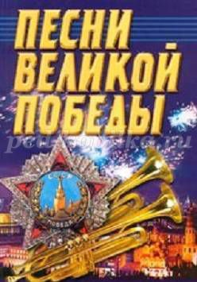
Пройди по ссылке и послушай понравившееся из истории военные песни https://zaycev.net/musicset/militarysongs.shtml

Занимательная викторина «Песни великой Победы»

Песни военных лет. Иной раз задумываешься: за что их так любят и помнят в народе, сохраняют в памяти долгие годы, берегут, как святыню? Наверное, за то, что в военных песнях есть неиссякаемый оптимизм, вера в дружбу, в любовь, во все лучшее, что есть в человеке, в те идеалы, за которые люди боролись, шли на подвиг и на смерть. Песни эти полны уверенности в обязательной и неизбежной нашей победе над ненавистным врагом. В них – надежда на непременное возвращение домой, в родные края после победы. А знаем ли мы, наши дети Песни военных лет? Предлагаю викторину, закрепление знаний о Великой Отечественной Войне. Удачи!
Вопросы
1.В какой песне ВОВ встречаются следующие строки «Вставай, страна огромная, вставай на смертный бой!С фашистской силой темною, с проклятою ордой»
а) Огонек
б) Священная война
в) День Победы
г) Темная ночь
2.О какой песне идет речь? Вот что рассказывал о рождении этой замечательной песне её автор – поэт Алексей Фатьянов, в шинели рядового прошагавший трудные военные дороги и воспевший их в этой песне: «Помню фронт… В большой зеленой роще мы, солдаты, после только что затихшего боя лежим, отряхиваясь от крупинок засыпавшей нас земли, и вдруг слышим: вслед за растаявшим вдали рокотом вражеских самолетов, во все горло, как бы утверждая жизнь, защелкал соловей! И это вошло в песню «Пришла и к нам на фронт весна». Именно таким было первоначальное название песни.
а) Соловьи
б) Священная война
в) Эх, дороги
г) Не пыли, дороженька
3.Какая песня начинается со следующих строк «Споемте, друзья, ведь завтра в поход уйдем в предрассветный туман».
а) До свиданья, города и хаты
б) Вечер на рейде
в) Прощайте, скалистые горы
г) Огонек
4.Вначале были стихи, которые автор не собирался публиковать и уж совсем не рассчитывал, что они станут песней. «Это были 16 домашних строк из письма жене, вспоминал автор песни, - написал я его в конце ноября, а точнее, 27, после тяжелого боя под Истрой». Автор был уверен, что песня из этого лирического стихотворения не выйдет. Но песня вышла. Сейчас, спустя 70 лет, песня эта продолжает волновать сердца людей, остается нестареющим гимном любви и верности солдатскому долгу. О какой песне идет речь?
а) Темная ночь
б) Смуглянка
в) В землянке
г) Синий платочек
5.Назовите композитора, написавшего музыку к песне «Священная война»
а) К. Листов
б) А. Александров
в) В. Соловьев-Седой
г) А. Новиков
6.Песня эта родилась и впервые была исполнена в популярном польском эстрадном коллективе «Голубой Джаз», участники которого, спасаясь от фашистской неволи, осенью 1939 года приехали в нашу страну и стали выступать с концертами в Белостоке, Львове, Минске и других городах Советского Союза. Весной 1940 года состоялась встреча пианиста и композитора Ежи Петерсбурского с московским поэтом Я. Галицким, подтекстовавшим понравившуюся ему мелодию польского музыканта. Незатейливые слова и напев этой песни полюбились и запомнились многим, их подхватили и запели популярные в ту пору певцы и певицы, в том числе Л. Русланова. Свою вторую жизнь песня обрела и стала одной из знаменитых песен военных лет после исполнения Клавдии Шульженко в фильме «Концерт Фронту». О какой песне идет речь?
а) Темная ночь
б) Смуглянка
в) В землянке
г) Синий платочек
7.Из какой песни следующие строки: «Мне кажется порою, что солдаты с кровавых не пришедшие полей, не в землю нашу полегли когда то..»
а) На солнечной поляночке
б) В лесу прифронтовом
в) Журавли
г) Лизавета
8.«Стихи написаны на Каме, - вспоминал о рождении этой песни Михаил Исаковский, - когда шел второй год войны. Работая, представил себе русский лес, чуть-чуть окрашенный осенью, тишину, непривычную для солдат, только что вышедших из боя, тишину, которую не может нарушить даже гармонь. Послал стихи старому товарищу композитору Матвею Блантеру. Спустя несколько месяцев услышал по радио песню в исполнении Ефрема Флакса». О какой песне идет речь?
а) Соловьи
б) На солнечной поляночке
в) Журавли
г) В лесу прифронтовом
9.В какой песне встречаются следующие строки: «На позиции девушка провожала бойца, темной ночью простилась на ступеньках крыльца»?
а) Вечер на рейде
б) Священная война
в) Огонек
г) В лесу прифронтовом
10. «Играй, играй, рассказывай, Тальяночка сама
О том, как черноглазая свела с ума».
В какой песне встречается этот припев?
а) В лесу прифронтовом
б) Давай закурим, товарищ по одной
в) День Победы
г) На солнечной поляночке
11.Кто является автором музыки песни «Катюша»?
а) К. Листов
б) М. Блантер
в) В. Соловьев-Седой
г) А. Новиков
12.«Дымилась роща под горою,
И вместе с ней горел закат.
Нас оставалось только трое
Из восемнадцати ребят».
Из какой песни эти строки?
а) Давай закурим, товарищ по одной
б) Нам нужна одна победа
в) Соловьи
г) На безымянной высоте
13.Кто является автором слов песни «В землянке»
а) А. Сурков
б) И. Молчанов
в) Л. Ошанин
г) А. Гатов
14.О какой песне идет речь?
Среди военной песенной лирики эта песня занимает видное место и пользуется большим успехом не только у людей старшего поколения, но и у современных слушателей. Это лирическая, игровая песня, в которой воспевается девушка-партизанка. Однако песня долгое время не была исполнена, потом были потеряны ноты, а когда по черновым наброскам композитор восстановил мелодию и предложил её на радио, песню забраковали, решив, что любовь, свидание, расставание не подходящая тема для тяжёлого 1943-го года. Впервые зазвучала эта песня в Концертном зале имени Чайковского уже в 44-м, и тогда она сразу же вошла в жизнь, как одна из любимых и популярных песен. Включенная в репертуар многих ансамблей и исполнителей, она воспринималась как новая, сегодняшняя военная песня о народных мстителях, боровшихся с гитлеровцами. Ведь мало кто знал о том, что песня написана до войны и посвящена гражданской войне в Бессарабии, боровшейся за присоединение к Советскому Союзу, за образование Молдавской ССР...
а) Смуглянка
б) Вася-Василёк
в) Катюша
г) На безымянной высоте
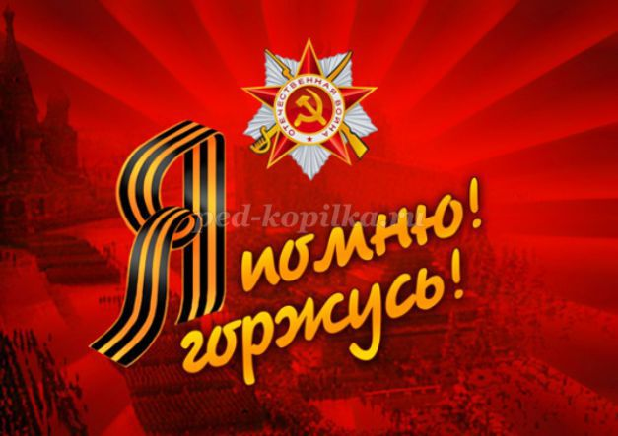
15.В какой песне встречаются следующие строки: «А я в Россию, домой хочу, я так давно не видел маму»
а) Смуглянка
б) Последний бой
в) Катюша
г) Нам нужна одна победа
16. Назовите автора слов песни «Священная война»
а) В. И. Лебедев-Кумач
б) А. Сурков
в) А. Софронов
г) А. Фатьянов
17.Главная «победная» песня родилась только через 30 лет после завершения войны. Песня была создана поэтом Владимиром Харитоновым и композитором Давидом Тухмановым к 30-летию великой даты. Впервые эта песня прозвучала на праздничном концерте в московском Кремле в исполнении Льва Лещенко. На предварительном прослушивании песни некоторые члены партии остались недовольны композицией, ее даже назвали «цыганской». Но на концерте песня настолько понравилась Генеральному секретарю ЦК КПСС Леониду Брежневу, что он встал и не сдерживал слез. После этого данная песня навсегда остался в репертуаре военных песен.
а) Священная война
б) День Победы
в) Нам нужна одна победа
г) Давай закурим, товарищ по одной
Спасибо за работу!

